# Ecosse

## Essentiel de l'Ecosse

### Circuit

## Programme

#### Jour 1 : France – Edimbourg

Rendez-vous à l’aéroport. Enregistrement et formalités. Décollage à destination d’Edimbourg. Arrivée à l’aéroport d’Edimbourg. Accueil par votre assistance. Transfert à l’hôtel. Dîner libre et nuit proche ou dans le centre-ville d’Edimbourg.

#### Jour 2 : Edimbourg - Glasgow

Petit-déjeuner. Découverte panoramique d'Édimbourg. Capitale historique, intellectuelle et artistique de l'Ecosse, Edimbourg est l'une des villes les plus fascinantes au monde. Tombez sous le charme des voûtes et ruelles du célèbre quartier médiéval avec une balade pédestre au Royal Mile. Visite du Château d'Edimbourg, établi sur un ancien volcan. Il a souvent changé de mains au fils des siècles et des luttes entre Anglais et Ecossais. Départ pour Glasgow avec un arrêt photo aux Kelpies, sculptures métalliques équestres les plus grandes au monde. Déjeuner en cours de route. Tour panoramique de Glasgow, ville branchée, trépidante et audacieuse ; son architecture victorienne est aujourd'hui prise d'assaut par les bars à la mode, les restaurants de standing et une vie nocturne débridée. Arrêt photo à la cathédrale St Mungo. De style gothique, elle est le seul édifice religieux en Ecosse à avoir été entièrement épargné par les destructions lors de la Réforme Protestante. Diner et nuitée dans la région de Glasgow.

#### Jour 3 : Lacs et châteaux

Petit-déjeuner. Départ pour le parc national des Trossachs où vous longerez le lac Loch Lomond, le plus grand lac de Grande Bretagne. Petite balade à Luss, en bord de lac, entouré de ses paysages montagneux qui ont beaucoup influencé l'histoire et la littérature écossaises. Déjeuner en cours de route. Visite du somptueux château d'Inveraray. Demeure ancestrale des Ducs d'Argyll, chefs du Clan Campbell, le château est une véritable icône de l'Ecosse et a servi de décor pour le cinéma. Temps libre dans le charmant village d'Inveraray : baladez-vous le long de la plage entourée des superbes montagnes, ou visitez les petites boutiques spécialistes du whisky ou de la filature de laine. Arrêt photo au château de Kilchurn, dont les ruines sont dominées par les montagnes se reflètent dans l'eau. Diner et nuitée dans la région de Dalmally.

#### Jour 4 : L'Île de Skye

Petit-déjeuner. Départ tôt pour traverser l'impressionnante vallée de Glencoe, au tragique passé et paysages dramatiques escarpés. Arrêt au monument de Glenfinnan, situé au milieu d'un magnifique paysage et d'où vous aurez une très belle vue sur le viaduc célèbre pour le train d'Harry Potter. Déjeuner en cours de route. Embarquez à bord d'un ferry pour rejoindre l'île de Skye. La plus vaste des Hébrides intérieures et deuxième plus grande île d'Ecosse. Skye est un lieu hors du temps. Découvrez le passé captivant de Skye parsemée de landes pittoresques, montagnes à pic, lochs étincelants et falaises majestueuses ; Skye est un paradis pour tous les amoureux de la nature. Les pentes ardues de la chaîne des Cuillins descendent jusqu'aux douces plages de sable blanc. Arrêt à Portree, qui possède beaucoup de charme, sans doute grâce aux couleurs vives des maisons donnant sur la mer. Diner et nuitée sur l'île de Skye.

#### Jour 5 : Loch Ness

Petit-déjeuner. Vous quitterez Skye pour un arrêt photo au célèbre château d'Eilean Donan, certainement le château le plus reconnu d'Ecosse et sans aucun doute son icône la plus photographiée. Puis, vous longerez les rives du mystérieux Loch Ness et y visiterez le château d'Urquhart. Construit au 14ème siècle, il fut partiellement détruitpar les armées anglaises en 1745 pour éviter qu'il ne tombe aux mains de rebelles Jacobites. Les ruines occupent un promontoire rocheux, position stratégique dominant le Loch Ness. Déjeuner en cours de route. Visite du Highland Folk Museum, dans le parc national des Cairngorms. Ce musée à ciel ouvert vous fera découvrir les traditions domestiques des habitants des Highlands et l'histoire de leurs efforts pour vivre dans cette région aux conditions parfois inhospitalières, le tout dans un cadre naturel exceptionnel. Diner et nuitée dans la région d'Aviemore.

#### Jour 6 : Speyside, route de Whisky

Petit-déjeuner. Découvrez la Speyside. Située dans les Highlands, cette région est le centre de l'industrie écossaise du Whisky. Visite de l'impressionnante cathédrale d'Elgin. Affectueusement nommée "la Lanterne du Nord", certains affirment que la cathédrale d'Elgin a été la plus belle d'Écosse. Aujourd'hui, ses majestueuses ruines évoquent sa richesse ancienne : après un incendie et autres déprédations, elle se dégrada après la Réforme jusqu'à une quasi destruction, et le processus de conservation ne commença qu'au 19e s. Déjeuner en cours de route. Puis, visite incontournable d'une distillerie de la région de la Speyside, avec dégustation à la clé. Diner et nuitée dans la région d'Aberdeen.

#### Jour 7 : La côte Est

Petit-déjeuner. En longeant la côte Est, arrêt photo à l'imposant château de Dunnottar. Perchée sur un piton rocheux, c'est l'une des ruines les plus fabuleuses de toute l'Ecosse, ne serait-ce que pour le site et le panorama. Déjeuner en cours de route. Puis, vous partirez à la découverte du village pittoresque de St Andrews, entouré de belles plages au bord de la Mer du Nord. St Andrews possède aussi la plus vieille université d'Ecosse et l'une des plus renommées de Grande-Bretagne où a étudié le Prince William. Visitez les ruines de la cathédrale de Saint Andrews, qui fut un temps le plus grand bâtiment d'Écosse, et arrêt photo au château, dont les ruines pittoresques se tiennent sur un promontoire rocheux surplombant la mer. Continuation vers Edimbourg. Arrêt photo au Forth Bridge. Inscrit au patrimoine mondial de l'UNESCO, il est le deuxième plus long pont ferroviaire et le premier de grande taille jamais construit. Dîner libre et nuitée proche ou dans le centre-ville d'Edimbourg. Route pour KOHUNLICH site archéologique d'une ancienne cité maya au cœur de la jungle tout près de la frontière avec le Belize Continuation pour Chetumal. Déjeuner en cours de route. Temps libre afin de flâner dans les rues de cette ville qui fut un ancien port maya. Diner en ville et Nuit à l'hôtel.

#### Jour 8 : Edimbourg - France

Après petit-déjeuner, transfert à l'aéroport d'Edimbourg et envol vers la France. Arrivée en France. Pour des raisons techniques ou climatique, le sens du circuit ou l'organisation des visites peut être inversé ou modifié. - Des périodes de "temps libre" sont prévues à certaines étapes du circuit. Vous aurez la liberté d'organiser ces moments selon vos envies personnelles. Les "temps libres" indiqués dans le programme impliquent que les déplacements et les activités effectués pendant ces périodes sont à votre charge. Aucun transport ne sera organisé pendant les périodes de "temps libre".

## Points forts.

Visite guidée de villes et villages emblématiques d'Ecosse : Edimbourg, Glasgow, Luss, St Andrews. - Excursion avec hébergement sur l'île de Skye. - Découverte de châteaux légendaires. - Visite d'une distillerie de whisky avec dégustation. - Arrêts photos réguliers pour s'imprégner pleinement des paysages et édifices. - Des hôtels centraux/proche centre à Edimbourg pour votre plaisir et votre confort.

## Hébergement.

Vos hôtels (ou similaires) EDIMBOURG centre-ville/proche centre-ville (2 nuits) : Haymarket Hub / Premier Inn / Holiday Inn Corstorphine ou similaire REGION DE GLASGOW (1 nuit) : Erskine Bridge Hotel ou similaire REGION D'ARGYLL (1 nuit) : Dalmally Hotel ou similaire ILE DE SKYE (1 nuit) : : King's Arms Hotel ou similaire REGION D'AVIEMORE (1 nuit) : Mac Donald Hotel ou similaire REGION D'ABERDEEN (1 nuit) : Hallmark Airport Hotel ou similaire

## Formalités.

Documents de voyage Depuis le 31 janvier 2020, le Royaume-Uni ne fait plus partie de l’Union Européenne. Pour autant, les règles européennes continuent de s’appliquer pendant la période de transition, jusqu’au 31 décembre 2020. Pour entrer au Royaume-Uni, le voyageur européen doit comme auparavant être muni d’un passeport ou d’une carte nationale d’identité en cours de validité. Aucun visa n’est requis à ce stade, quelle que soit la durée du séjour projeté. Important : les voyageurs munis de titres d’identité et de voyage qui auraient été déclarés perdus ou volés se voient systématiquement retirer le document par les autorités britanniques en charge du contrôle des frontières (Border Force). Il est impératif de ne pas tenter de circuler entre la France et le Royaume-Uni avec un titre de voyage déclaré perdu ou volé (et donc invalidé). En savoir plus : • Brexit en pratique : https://www.diplomatie.gouv.fr/fr/services-aux-citoyens/brexit-en-pratique/ Validité de la carte nationale d’identité Les cartes nationales d’identité délivrées à des majeurs entre le 1er janvier 2004 et le 31 décembre 2013 restent valables 5 ans après la date de fin de validité. Toutefois, aucune modification matérielle de la carte plastifiée n’en atteste. Pour éviter tout désagrément pendant votre voyage, il est fortement recommandé de privilégier l’utilisation d’un passeport valide à celle d’une CNI portant une date de fin de validité dépassée. Si vous voyagez uniquement avec votre carte nationale d’identité, vous pouvez télécharger et imprimer la notice multilingue expliquant ces nouvelles règles à l’adresse suivante : http://media.interieur.gouv.fr/interieur/cni-15ans/document-a-telecharger-royaumeuni.pdf. https://www.diplomatie.gouv.fr/fr/conseils-aux-voyageurs/conseils-par-pays-destination/royaume-uni/#entree

## Transport.

Nous travaillons avec différentes compagnies pour nos voyages en Ecosse, telles que : Air France / Transavia / Easyjet ... Les compagnies sont données à titre indicatif. Concernant les départs de province, des pré & post acheminements peuvent avoir lieu et s'effectuer en avion ou en train si l'itinéraire passe par Paris.

## Inclus dans le prix.

Circuit 7 nuits sur place garanties Les vols France / Edimbourg / France 1 bagage en soute inclus Les taxes aériennes à ce jour : 100 € – révisables jusqu’à la facturation finale. L’hébergement de 7 nuits en hôtels NC/2*/3*, proche-centre ou en centre-ville d’Edimbourg et excentrés sur le reste du circuit, en chambre twin La pension complète : 7 petits-déjeuners à l’hôtel, 6 déjeuners à 2 plats fixes (plat principal, dessert, thé ou café) dans des pubs/restaurants locaux, 5 dîners à 3 plats à l’hôtel (diners non inclus les jours 1 et 7). Les entrées : une distillerie avec dégustation, le château et jardins d’Inveraray, le château d’Urquhart, le Highland Folk Museum, la cathédrale d’Elgin, la cathédrale et le château de St Andrews (extérieur), le château de Dunnotar (extérieur), le château d’Edimbourg Les tours panoramiques et arrêts photos selon programme. La traversée en ferry de Mallaig à Armadale (île de Skye) Le transfert en autocar regroupé entre l’aéroport d’Edimbourg et l’ hôtel avec l’assistance francophone le jour 1 (vols atterrissant entre 09h00 & 16h30) et le jour 8 (vols décollant entre 11h00 & 18h30). Le guide parlant français pendant 6 jours (09h00-17h30) des jours 2 à 7. L’autocar moderne pendant 6 jours (09h00-17h30) des jours 2 à 7.

## Non inclus dans le prix.

Les suppléments pour les ports des bagages La soirée écossaise du jour 7 à Edimbourg Les dîners des jours 1 et 7 Le supplément chambre individuelle + 305 € Les visites non mentionnées au programme Les pourboires et dépenses personnelles Les assurances multirisques

## Photos

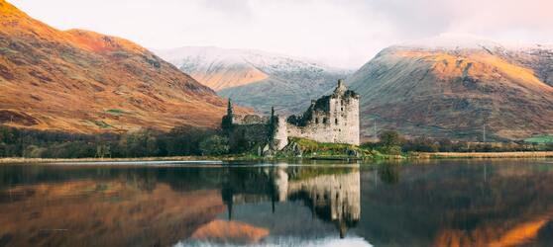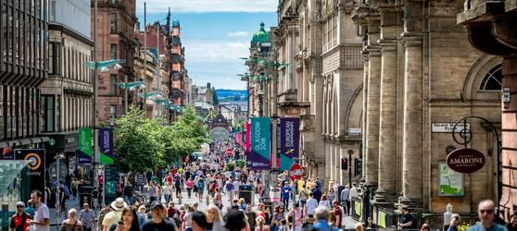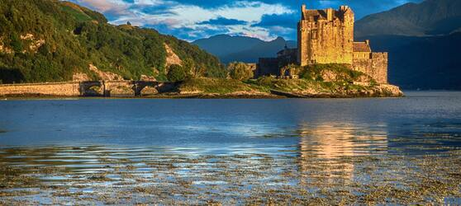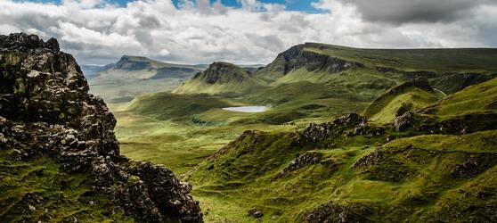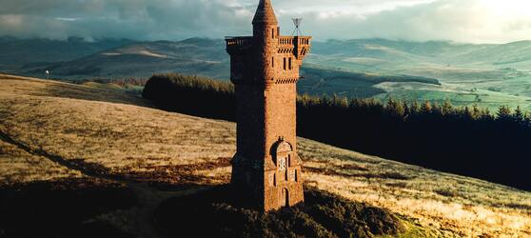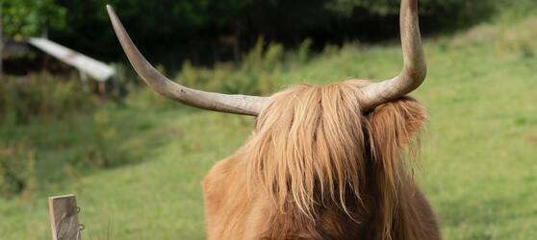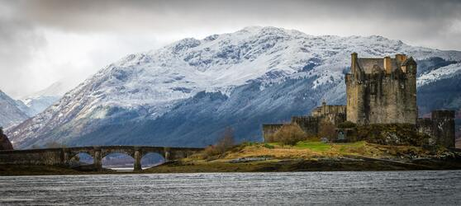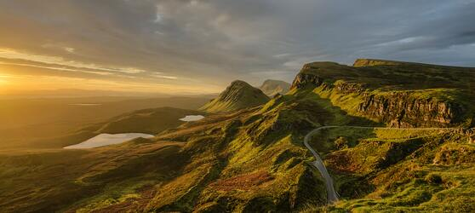

## Tarifs

|  |  |  |
| --- | --- | --- |
| **Date de départ** | **Date de retour en France** | **Prix minimum en € / pers.** |
| 20/05/2021 | 27/05/2021 | 1053.1599999999999 |
| 27/05/2021 | 03/06/2021 | 1003.4399999999999 |
| 03/06/2021 | 10/06/2021 | 1003.4399999999999 |
| 10/06/2021 | 17/06/2021 | 1003.4399999999999 |
| 01/07/2021 | 08/07/2021 | 1003.4399999999999 |
| 08/07/2021 | 15/07/2021 | 1003.4399999999999 |
| 05/08/2021 | 12/08/2021 | 1097.2299999999998 |
| 26/08/2021 | 02/09/2021 | 1097.2299999999998 |
| 09/09/2021 | 16/09/2021 | 1053.1599999999999 |
| 16/09/2021 | 23/09/2021 | 991.0099999999999 |